吉首大学实验室与设备管理中心

实设通[2021] 05号

**关于开展教师信息化教学培训交流活动的通知**

各学院及相关单位：

为了进一步加强信息技术与学科整合，促进优质教育资源在学科教学中的应用水平，提高教师信息技术素养，从而优化课堂教学，提高课程教学质量。自2015年起湖南省教育厅和学校每年都组织开展高校教师信息化教学竞赛，为了做好省、校两级信息化教学竞赛工作，按照竞赛安排，学校近期将开展“信息化教学竞赛”研讨交流活动，具体活动安排通知如下：

1. **培研讨交流对象：**

拟参加信息化教学竞赛的教师、各学院主管教学的负责人。

欢迎对开展信息化教学感兴趣的教师积极参与。

1. **时间及地点：**

时间：4月27日(星期二)下午2点半到5点半

地点：吉首校区综合实验大楼北1201室

**三、研讨交流内容：**

1、“信息化教学”内涵及往届获奖作品解读。

2、“信息化教学竞赛”如何备赛？（围绕教学软件、教学设计、教学资源、微视频制作等内容给出备赛建议）。

3、省级竞赛文件解读以及学校竞赛有关安排与要求。

**四、交流活动联系人：**

吉首校区： 林 磊 13974398078

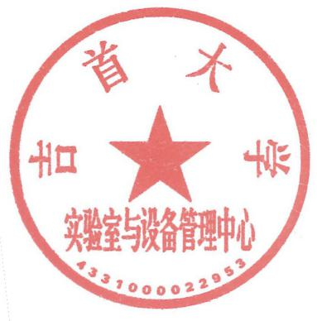

实验室与设备管理中心

2021年4月21日